Universidad de Granada
Escuela Técnica Superior de Ingeniería Informática y Telecomunicaciones
Grado en Ingeniería Informática

Centros de Procesamiento de Datos
Práctica 4: Contenedores docker

Javier Martín Gómez
2018/2019

1. Imagen apache personalizada
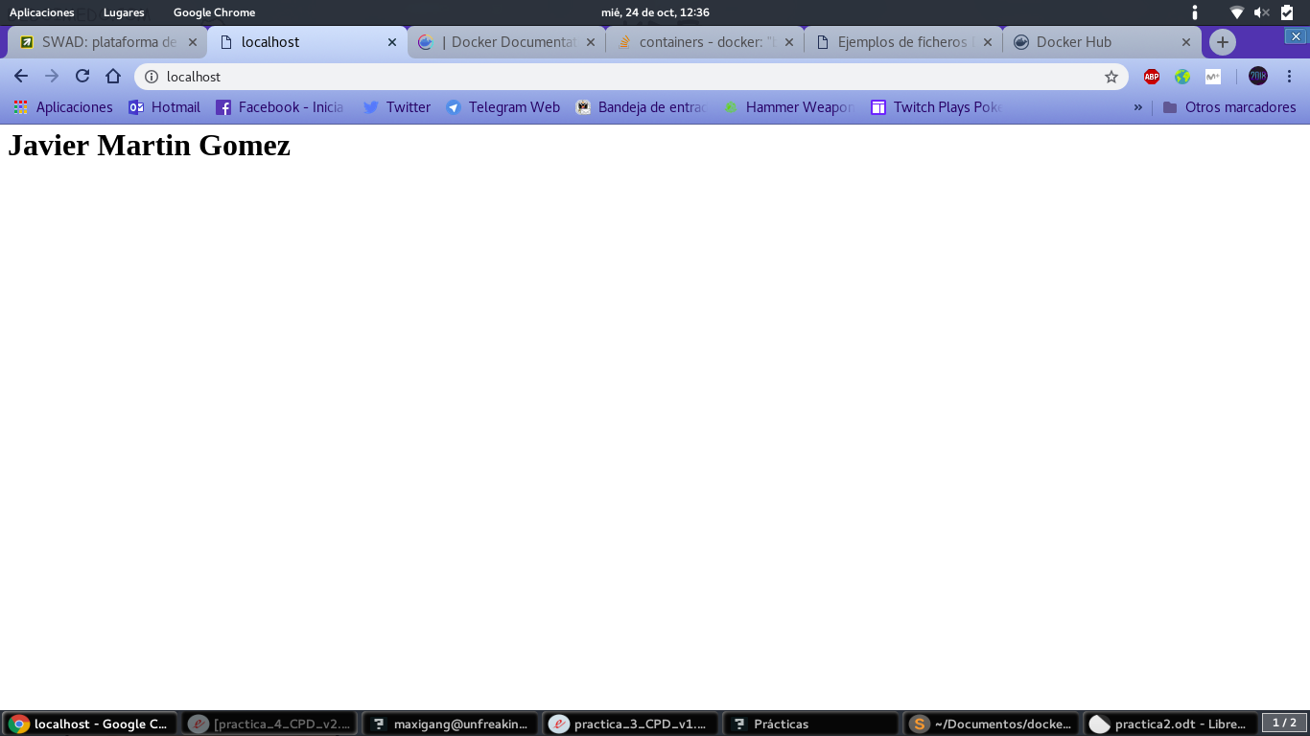
2. Contenido del dockerfile del apartado II y ficheros usados
FROM alpine:3.8
RUN apk update
RUN apk add curl
RUN apk add vim
3. Desplegar servidor wordpress
En primer lugar hay que instalar docker-compose, para ello simplemente es buscar el repositorio y usar el comando para la instalación, por ejemplo:
$> sudo curl -L "https://github.com/docker/compose/releases/download/1.22.0/docker-compose-$(uname -s)-$(uname -m)" -o /usr/local/bin/docker-compose
Luego dar permisos a la carpeta donde está instalado:
$> sudo chmod +x /usr/local/bin/docker-compose
Con esto ya estará disponible con localhost:8000 pero tardará unos minutos en funcionar.
Una vez instalado, he puesto mi nombre y apellidos en la portada

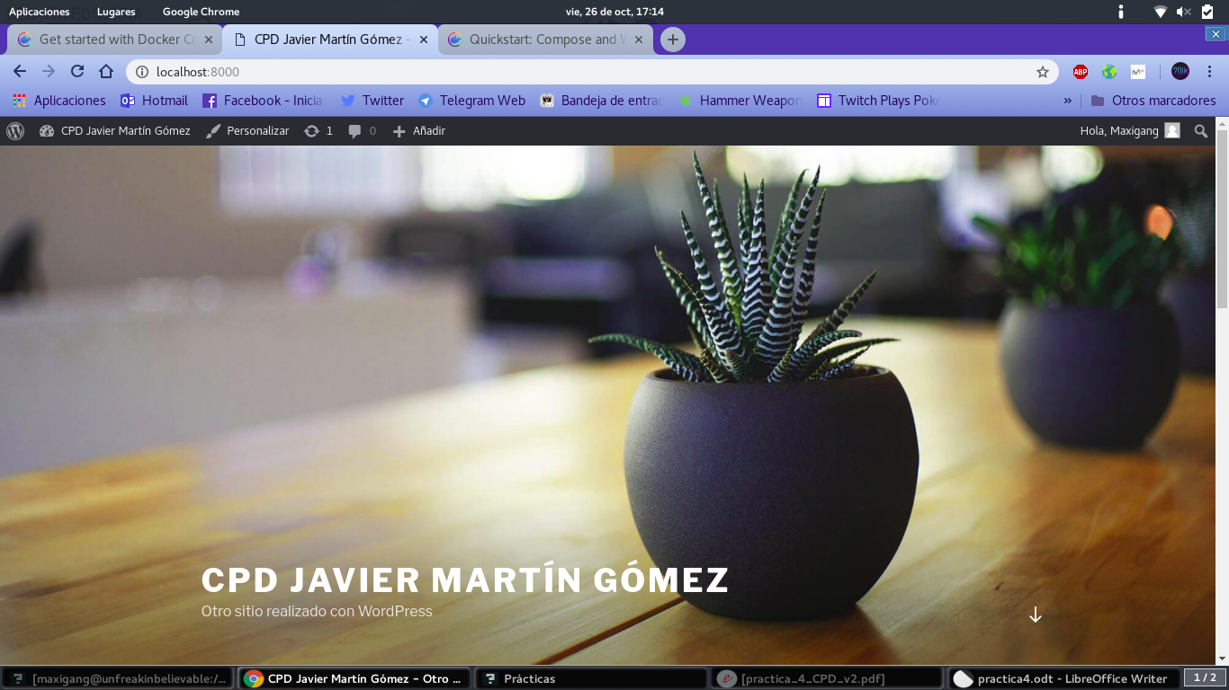

4. Algoritmo

